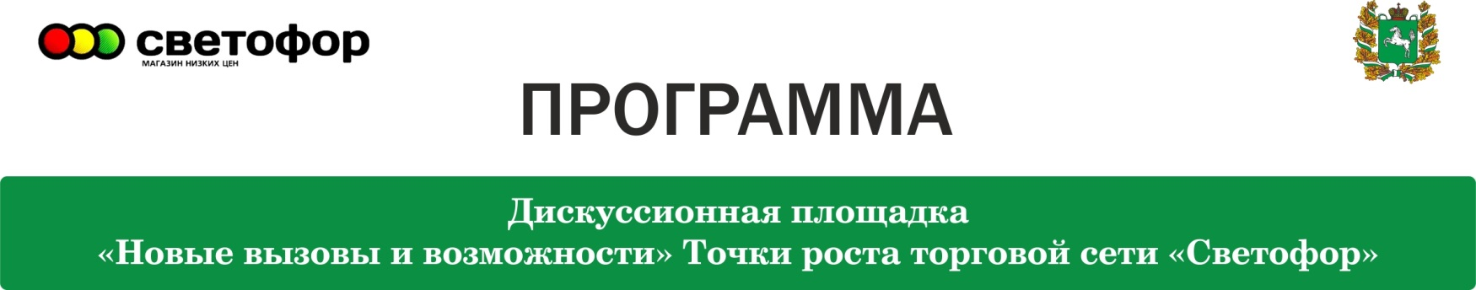

09⁰⁰– 10⁰⁰ | Регистрация участников  г. Томск, проспект Ленина, д. 26
10⁰⁰ – 10²⁰ | Приветственное слово  ЗАБАВНОВА Наталия Константиновна  Начальник Департамента потребительского рынка  Администрации Томской области
10²⁰– 10³⁵ | Взаимодействие местных поставщиков с торговой сетью «Светофор» Тенденции современного рынка  ФАЛЬКОВА Яна Викторовна  Региональный директор торговой сети «Светофор»
10³⁵ – 11⁰⁰ | Вопросы и ответы

___

